Bayramlar ve Özel Günler

Birinci ayda (Nisan ayı):

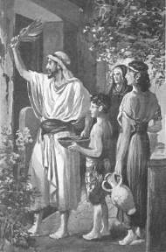
Fısıh Bayramı

Ne zaman: ayın 14.ünde

Ayetler: Çık 12:1-4; Say 9:1-14

Nasıl kutlanırdı?
Her hanede bir yıllık kuzu kesilirdi. Onunla beraber acı otlar ve mayasız ekmek yenirdi.

Ne için kutlanırdı?
İsrail halkının Mısır'dan çıkışını anmak için.

İncilde ayetler:
Mat 26:17; Mk 14:12-26;1.Kor.5:7; İbr.11:28

Mayasız Ekmekler Bayramı


Ne zaman: ayın 15.inden -21.ine kadar

Ayetler: Çık 12:15-20; Say 28:17-25

Nasıl kutlanırdı?
Bir hafta mayasız ekmek yenirdi, özel toplantılar yapılırdı, kurbanlar verilirdi.

Ne için kutlanırdı?
Rab İsrail halkını Mısır'dan nasıl acele ile çıkardığını anmak.

İncilde ayetler: Mk 14:1,12; 1.Kor. 5:6-8

İlk yemişler (Turfanda) Bayramı

Ne zaman: ayın 16.sında

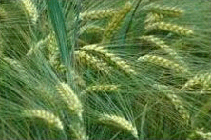
Ayetler: Lev 23:9-14

Nasıl kutlanırdı?
İlk arpa rekoltesinden bir başak Rabbin önune getirilirdi. Yakmalık kurbanlar ve ekmek kurbanı verildi.

Ne için kutlanırdı?
Bütün bereketler Rabden geliyor diye anmak için.

İncilde ayetler: Rom 8:23; 1.Kor.15:20-23

Üçüncü ayda (Sivan ayı):

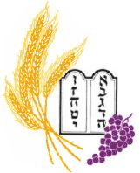
Pentikost Bayramı

Ne zaman: ayın 6.sında

Ayetler: Lev 23:15-21; Say 28:26-31

Nasıl kutlanırdı?
Sevinç Bayramı. Mecbur ve gönüllü kurbanlar. İlk ekin başakları sunulurdu.

Ne için kutlanırdı?
Rabbin verdiği harman için sevinip şükran göstermek. (Yahudiler sonra o bayramda Musanın kanununun verilişini de kutlardılar)

İncilde ayetler: Apo.İşl.2:1-4; 1.Kor.16:8

Yedinci ayda (Tişri ayı):
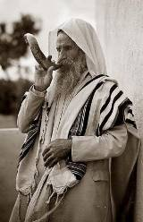

Borazanlar Bayramı

Ne zaman: ayın 1.inde

Ayetler: Lev 23:23-25; Say 29:1-6

Nasıl kutlanırdı?
Rahat etme günü; kurbanlar kesilirdi, borazanlar çalınırdı.

Ne için kutlanırdı?
İsrail halkı Allah önünde toplansın

Arınma (Kefaret) Günü

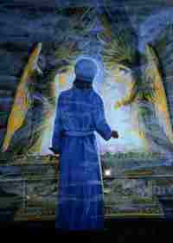
Ne zaman: ayın 10.unda

Ayetler: Lev 16; 23:23-26; Say 29:7-1

Nasıl kutlanırdı?
Dinlenme günü. Oruç tutulurdu. Kahinler ve halk için kurbanlar kesilirdi. Başkahin en kutsal yere girerdi.

Ne için kutlanırdı?
Bütün senenin suçları af edilirdi. İsrail halkının toprakları ve Allahevi için arınma günü.

İncilde ayetler:
Rom 3:24-26; İbr. 9:7; 10:19-22

Yapraktan Evler (Çardaklar) Bayramı

Ne zaman: ayın 15.inden 21.ine kadar

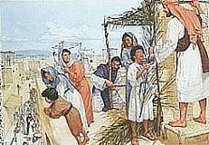
Ayetler: Lev 23:33-43; Say 29:12-34

Nasıl kutlanırdı?
Bir hafta boyunca herkes çardaklarda otururdu, kurbanlar kesilirdi.

Ne için kutlanırdı?
Mısır'dan Kenan'a yolculuğu anmak için. Üzüm rekoltesi için şükretmek.

İncilde ayetler: Yuh 7:2,37

Kutsal Toplantı

Ne zaman: ayın 22.inde

Ayetler: Say 29:35-38

Nasıl kutlanırdı?
Toplantılar yapılırdı, dinlenme günü, kurbanlar kesilirdi.

Ne için kutlanırdı?
Bayramların sonunu kutlamak.

Dokuzuncu ayda (Kislev ayı):

Hanuka Bayramı

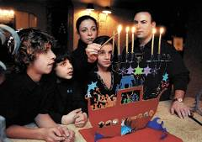
Nasıl kutlanırdı?
Sekiz gün içinde arka arkaya birer tane mum ya da kandil yakılıyor, bereketler ve dualar okunuyor.

Ne için kutlanırdı?
Büyük İskender zamanında Filistin toprakları Greklerin kontroluna geçti. İsa’dan önce 175-163 seneleri arasında Grek kral Antiyohus Epifanes IV., Yahudileri aşağılamak için, Allahevinde Zevs putuna bir kurbanyeri yaptırdı. Arkasından Makabi ailesinden gelen iki kişi Yahudileri Antiyohus’a karşı ayaklandırdı ve Yahudilere serbestlik kazandırdı. -165 senesinde Allahevi temizlenip yeniden kullanılmaya başlandı. Hanuka Bayramı bu yeniden açılmasını anıyor. (Bu aslında Rabbin buyurduğu bir bayram değildi).

İncilde ayetler: Yuhanna 10:22

Onikinci ayda (Adar ayı):

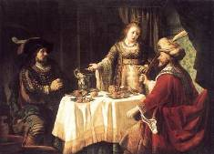
Purim Bayramı

Ne zaman: 14.-15.XII.

Ayetler: Ester 9:18-32

Nasıl kutlanırdı?
Babil Sürgünü’nden sonra kutlamaya başladılar (-540 yıllarında). Sevinç dolu bir gün; hediyeler veriliyor, çıngıraklarla çok nağara yapılıyor.

Ne için kutlanırdı?
İsrail halkının Ester'in yardımı ile kurtulduğunu anmak. (Bu da aslında Rabbin buyurduğu bir bayram değildi).

Sept günü

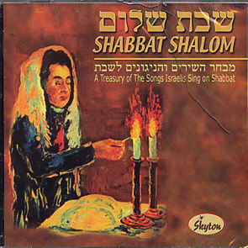
Ne zaman: her cumartesi günü

Ayetler: Çık 20:8-11; 31:12-17; Tes 5:12-15

Nasıl kutlanırdı?
Dinlenme günü; her türlü iş yasak idi

Ne için kutlanırdı?
1. Allahın işinden dinlendiini anmak ve
2. İsrail Mısır'daki köleliğini ve Rabbin kurtarışını anmak

İncilde ayetler:
Mat 12:1-14; Luk 4:16; Yuh 5:9; Kol 2:16; İbr 4:1-11

Sept yılı

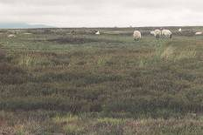
Ne zaman: her yedinci sene

Ayetler: Çık 23:10-11; Lev 25:1-7

Nasıl kutlanırdı?
Tarlalara ekin ekilmezdi

Ne için kutlanırdı?
Toprağın dinlenme yılı

Yubil yılı

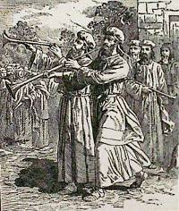
Ne zaman: her ellinci sene

Ayetler: Lev 25:8-55; 27:17-24

Nasıl kutlanırdı?
Butun borçlar silinirdi, köleler serbest brakılırdı, tarlalar eski sahiplerine dönerlerdi.

Ne için kutlanırdı?
Fakirlere yardım. Herşeyin asıl sahibi Rab Allah'tır diye anmak.

İncilde ayetler: Luka 4:18-19

Bütün bayramlar (Yahudilerin kalendarına göre)

- not: Yahudiler başka bir takvim (kalendar) kullanırdılar. Onların ayları bizimkilerine uymazlardı, adları da başka. Aşağıdaki resimde bizim aylarla Yahudilerin aylarını yanyana görebilirsin.

Fısıh
Purim
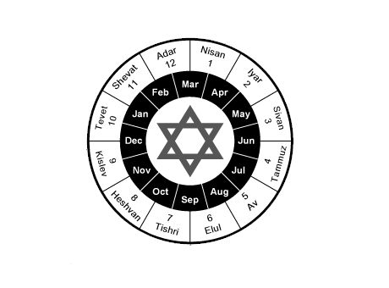
Mayasız Ekmekler
İlk Yemişler
Pentikost
Borazanlar
Arınma
Yapraktan Evler
Hanuka

